


Федеральное агентство по рыболовству
Федеральное государственное бюджетное образовательное
учреждение высшего образования
«Астраханский государственный технический университет»
Система менеджмента качества в области образования, воспитания, науки и инноваций сертифицирована DQS
по международному стандарту ISO 9001:2015

Институт нефти и газа
Направление (профиль) «Химическая технология» («Химическая технология топлива и газа»)
Кафедра «Химическая технология переработки нефти и газа»

Реферат
Насосы
по дисциплине «Процессы и оборудование нефтегазоперерабатывающих предприятий»

Работа выполнена
магистрантом группы ДНХТМ-11
Семеченко Д.А.

Проверил:
к.т.н., доц. Козырев О.Н.

Астрахань-2021
Содержание
Введение 3
1 Классификация насосов 4
2 Насосная установка 9
2.1 Типовая схема насосной установки 9
2.2 Основные характеристики насосной установки 10
3 Мощность и КПД насоса 12
4 Достоинства и недостатки насосов различных типов. Области их применения 14
5 Вспомогательное оборудование насосных станций 19
Список использованной литературы 21

Введение
Перемещение жидкостей по трубопроводу происходит лишь при наличии разности полных на­поров на его концах. Если эта разность напоров обусловлена более высоким уровнем жидкости в исходной емкости по сравнению с собирающей, то такое перемещение жидкости именуется самотеком. Скорость движения жидкости при этом, как правило, невелика.
Для повышения скорости подачи жидкости, а также для транспортирования жидкости с некоторого уровня на более высокий используют принудительное течение за счет создания дополнительного напора. Этот напор может быть обеспечен путем увеличения давления газа на свободную поверхность жидкости в резервуаре, из которого откачивается жидкость (назовем его расходным), – такие устройства получили название напорных емкостей, или монтежю. Необходимое давление в последних рассчитывают на основе законов гидравлики с учетом всех гидравлических потерь в трубопроводе от монтежю до приемного резервуара.
Но чаще всего необходимый напор создают путем передачи механической энергии от движущихся рабочих органов (поршень, колесо и т.д.) к жидкости. В последнем случае преобразование механической энергии двигателя в энергию транспортируемой жидкости с помощью рабочих органов происходит в гидравлических машинах, называемых насосами, или (чтобы подчеркнуть наличие движущихся рабочих органов, передающих механическую энергию к жидкости) механическими насосами.
К насосам относят также устройства без движущихся механических частей, обеспечивающие разность напоров жидкости или ее подъем на некоторую высоту другими способами. Назовем их немеханическими насосами. [1, с. 261]

1 Классификация насосов
Как уже было сказано, насосы подразделяются на две большие группы: механические и немеханические (табл. 1). Применяемые в химической промышленности типы механических насосов чрезвычайно многообразны, их классифицируют по производительности и равномерности подачи, по устройству, характеру и скорости перемещения рабочих органов, а также по иным признакам. Не останавливаясь на других классификациях, будем механические насосы группировать по принципу их действия на объемные (насосы вытеснения), лопастные (насосы обтекания) и вихревые (насосы увлечения – за счет сил трения).
Таблица 1 –Классификация насосов
Вид | Разновидности |  |  | № рисунка | Отличительные черты
Механи-ческие | Объемные | Поршневые |  | 1, а | Движущийся рабочий орган – поршень или плунжер
Механи-ческие | Объемные | Ротаци-онные | Пластинчатые | 1, б | Рабочий орган – ротор с выдвижными пластинами
Механи-ческие | Объемные | Ротаци-онные | Шестеренчатые | 1, в | Рабочий орган – шестерни
Механи-ческие | Объемные | Ротаци-онные | Винтовые | 1, г | Рабочий орган – винты
Механи-ческие | Объемные | Шланговые |  | 1, д | Рабочий орган – перемещающиеся зажимы
Механи-ческие | Лопастные |  | Центробежные | 1, е | Рабочее колесо при вращении обеспечивает выброс жидкости на периферию
Механи-ческие |  |  | Пропеллерные (осевые) | 1, ж | Лопасти на вращающемся валу обеспечивают перемещение жидкости в осевом направлении
Механи-ческие | Вихревые |  |  | - | Многократный выброс жидкости на периферию
Немеханические | Газлифт |  |  | - | Создание газожидкостной смеси с плотностью меньшей, чем у жидкости
Немеханические | Струйные |  |  | - | Большая кинетическая энергия струи
Немеханические | Монтежю |  |  | - | Неподвижный газ под давлением
Принцип действия объемных насосов заключается в отсечении рабочими органами насоса некоторого объема (порции) жидкости, поступающего по всасывающей линии, и последующем его выталкивании в нагнетательную линию с изменением при этом энергии давления.
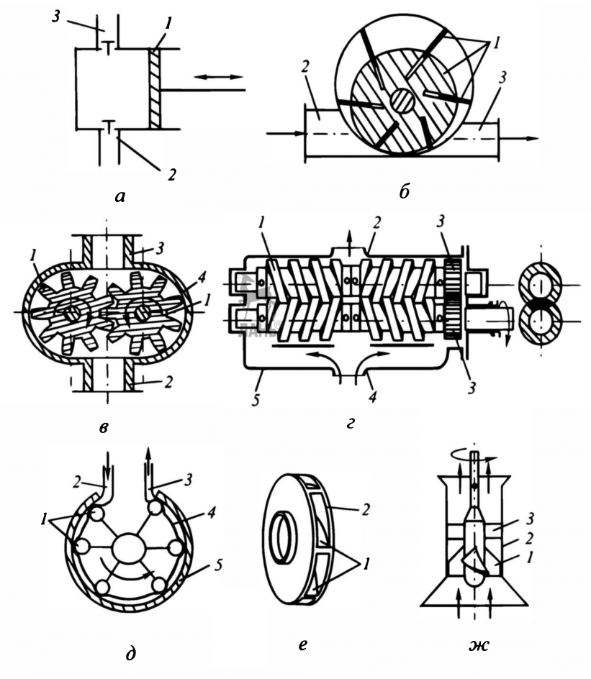
Рисунок 1 – Схемы механических насосов различных типов – объемных (а – поршневой,
б-д – ротационные) и лопастных (е, ж):
а - поршневой: 1 – поршень, 2 и 3 – всасывающий и нагнетательный патрубки;
б – пластинчатый насос: 1 – ротор с выдвижными пластинами, 2 и 3 – всасываюший и нагнетательный патрубки;
в – шестеренчатый: 1 – шестерни , 2 и 3 – всасывающий и нагнетательный патрубки ,
4 – корпус;
г – винтовой: 1 – винты, 2 и 4 – нагнетательный и всасывающий патрубки, 3 – шестерни,
5 – корпус;
д – шланговый: 1 – прижимы, 2 и 3 – всасывающий и нагнетательный патрубки, 4 – шланг, 5 – обойма (корпус );
е – центробежный: 1 – лопатки , 2 – рабочее колесо;
ж – пропеллерный: 1 – рабочее колесо, 2 – корпус, 3 – направляющий аппарат.
В объемных насосах (рис. 1, а-д) рабочие органы 1 образуют замкнутые объемы, в которые из всасывающего трубопровода 2 поступают порции жидкости за счет разрежения, создаваемого при движении этих рабочих органов. Затем упомянутые порции жидкости под воздействием тех же рабочих органов выталкиваются в нагнетательный трубопровод 3. Количество подаваемой объемным насосом жидкости определяется геометрическими размерами его рабочих органов и числом актов всасывания и выталкивания в единицу времени. Величина создаваемого напора (давления) в принципе не ограничена.
В зависимости от вида совершаемого рабочими органами движения (возвратно-поступательного или вращательного) объемные насосы подразделяются на поршневые, ротационные и шланговые.
В поршневых насосах (рис. 1, а) возвратно-поступательное движение совершает поршень или плунжер.
К ротационным относят насосы (рис. 1, б-г), рабочие органы которых совершают вращательное движение: пластинчатые, шестеренчатые, винтовые.
Принцип действия пластинчатого насоса понятен из рис. 1, б. При вращении ротора, расположенного эксцентрично по отношению к цилиндрическому корпусу насоса, под действием центробежной силы пластины частично выдвигаются из пазов в роторе и прижимаются к корпусу, образуя замкнутые объемы. За счет увеличения объема между двумя соседними пластинами в этом пространстве создается разрежение, и жидкость из всасывающего трубопровода 2 заполняет замкнутый объем между пластинами, корпусом и ротором. Затем эта порция жидкости перемещается вместе с пластинами, рабочий объем уменьшается и жидкость выталкивается в нагнетательный трубопровод 3.
В шестеренчатом насосе (рис. 1, в) установлены две шестерни 1, одна из которых – ведущая, а другая – ведомая. Между корпусом 4 и соседними зубьями шестерен 1 образуются замкнутые объемы. При вращении шестерен в направлении, указанном стрелками, вследствие создаваемого разрежения (за счет выхода зубьев из зацепления) жидкость из всасывающего патрубка 2 поступает в корпус. Далее жидкость заполняет пространство между соседними зубьями и корпусом, перемещается вдоль стенки корпуса по направлению вращения шестерен и вытесняется в нагнетательный трубопровод 3. Заметим, что насос является реверсивным, т.е. при перемене направления вращения шестерен области всасывания и нагнетания меняются местами.
Винтовой насос (рис. 1, г) по принципу действия аналогичен шестеренчатому. Он состоит из двух винтов 1, вращающихся при помощи шестерен 3 в противоположных направлениях. Винты помещены в плотно охватывающий их корпус 5 с внутренней гладкой цилиндрической поверхностью. Чтобы исключить осевые нагрузки, жидкость подают с обоих торцов, а отводят – в середине насоса. Жидкость поступает в нарезку винтов с торцов корпуса, заполняет объемы между витками винтов и корпусом. При вращении винтов жидкость перемещается к середине корпуса и вытесняется в нагнетательный трубопровод 2.
К объемным насосам относятся также шланговые (рис. 1, д), в которых цилиндрические прижимы 1 (колесики) сдавливают шланг 4, образуя замкнутые объемы (порции) жидкости в нем. При перекатывании прижимов порции жидкости перемещаются от всасывающей стороны 2 к нагнетательной 3 по принципу перистальтики.
В лопастных (лопаточных) насосах преобразование энергии двигателя происходит в процессе обтекания лопастей (лопаток) колеса при их силовом воздействии на поток. Они подразделяются на центробежные (радиальные), пропеллерные (осевые) и диагональные.
В центробежных насосах (рис. 1, е) при вращении рабочего колеса возникает центробежная сила; она действует на жидкость, находящуюся между лопатками колеса, и жидкость движется от центральной его части к периферии – в целом в радиальных направлениях.
В пропеллерных насосах (рис. 1, ж) движение жидкости происходит преимущественно в аксиальном (осевом) направлении за счет подталкивания жидкости лопастями.
В диагональных насосах осевые и радиальные составляющие абсолютной скорости жидкости – величины одного порядка.
У вихревых насосов преобразование энергии двигателя в перемещение жидкости происходит в процессе интенсивного образования вихрей и их последующего разрушения при взаимодействии рабочего органа с медленно движущимися частицами жидкости. Этот весьма сложный механизм действия вихревых насосов подробно изложен в специальной литературе по насосам.
Среди немеханических насосов отметим газлифт, струйные и монтежю.
Газлифт (эрлифт) обеспечивает создание напора (и подъем жидкости) за счет введения в жидкость практически неподвижного газа.
В струйных (в частности, водоструйных) насосах перепад давлений (напор) создается за счет подачи струи газа, жидкости или пара с большой кинетической энергией. При использовании энергии струи газа (жидкости или пара) такой насос называют инжектором (при давлениях больше атмосферного) или эжектором (при давлениях ниже атмосферного). [1, с. 262-266]
Монтежю относится к объемным насосам, которые перекачивают жидкость с помощью вытесняющей среды. [2, с. 81]

2 Насосная установка

2.1 Типовая схема насосной установки
Типовая схема насосной установки с механическим рабочим органом показана на рис.2.
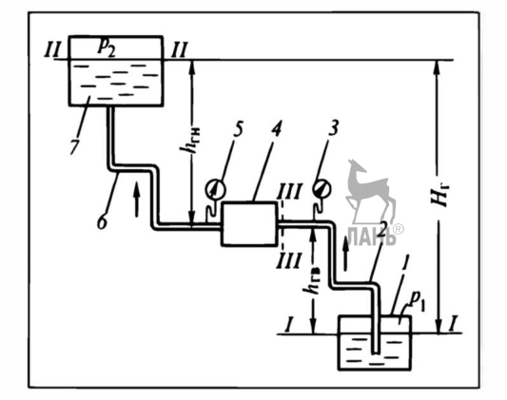
Рисунок 2 – Типовая схема насосной установки:
1 – расходный резервуар, 2 – всасывающий трубопровод, 3, 5 – манометры (вакуумметры), 4 – насос, 6 – нагнетательный трубопровод, 7 – приемный резервуар
Из расходного резервуара 1, где давление над свободной поверхностью составляет р₁, жидкость под действием разности напоров в сечениях I и III по трубопроводу 2, называемому всасывающим, поступает в насос 4. Здесь ее давление повышается до уровня, достаточного для того, чтобы жидкость поднялась по нагнетательному трубопроводу 6, преодолевая его гидравлическое сопротивление и противодавление в собирающем (приемном) резервуаре 7, где давление над свободной поверхностью составляет р₂. Для измерения давления до и после насоса устанавливаются манометры 3 и 5 (при абсолютных давлениях больше атмосферного). Нередко давление во всасывающем трубопроводе меньше атмосферного, тогда 3 – это вакуумметр.
Разность уровней установки насоса и жидкости в расходном резервуаре 1 называется геометрической высотой всасывания h_{гв} а расстояние (по высоте) между насосом и уровнем жидкости в приемном резервуаре 7 – геометрической высотой нагнетания h_{гн}. Соответственно
$H_{г}=h_{гн}+h_{гв}$ (1)
$H_{г}$ – полная геометрическая высота подъема жидкости (рис. 2). [1, с. 266]

2.2 Основные характеристики насосной установки
Основными характеристиками насосной установки являются ее производительность, создаваемый установкой напор и мощность двигателя, обеспечивающего ее работу. Рассмотрим несколько подробнее эти характеристики.
Производительность (подача) насоса V – объем жидкости, подаваемый насосом в нагнетательный трубопровод в единицу времени (м³/с). Массовая производительность насоса
$G=Vρ$ (2)
где ρ – плотность жидкости. В задачах проектирования производительность насоса задается; тогда размеры насоса для каждого его типа определяются из геометрических соображений. В задачах эксплуатации производительность одних насосов (например, объемных) определяется параметрами работы самого насоса и не зависит от характеристик трубопровода, для других же последние оказывают значительное влияние на производительность.
Напор, создаваемый насосом, можно определить по следующей формуле:
$H=H_{г}+\frac{p_{2}-p_{1}}{ρ∙g}+H_{п}$ (3)
Где $H_{г}=h_{гн}+h_{гв}$ – полная геометрическая высота подъема жидкости (см. рис. 2),
$H_{п}=h_{пн}+h_{пв}$ (4)
$H_{п}$– полные гидравлические потери, т. е. сумма потерь в нагнетательном ($h_{пн}$) и всасывающем ($h_{пв}$) трубопроводах.
На действующих насосных установках напор обычно определяют по показаниям манометра (р_{м}) и вакуумметра (р_{в}), установленных на нагнетательной и всасывающей линиях непосредственно около насоса. При этом манометр всегда показывает избыточное (по сравнению с атмосферным) давление, а вакуумметр – разность между атмосферным давлением и абсолютным давлением в аппарате. В рассматриваемом случае (см. рис. 2) манометр показывает разность между абсолютным давлением жидкости после насоса (р_{н}) и атмосферным (р_{атм}), т.е. Р_{м} = Р_{н} – Р_{атм}; вакуумметр показывает разность между атмосферным давлением (р_{атм}) и абсолютным давлением перед насосом (р_{вc}), т.е. Р_{в} = Р_{атм} – Р_{вc}.
$H=\frac{p_{м}+p_{в}}{ρ∙g}$ (5)
Таким образом, напор насоса на действующей насосной установке равен сумме показаний манометра и вакуумметра. Заметим, что при использовании на всасывающей и нагнетательной линиях одноименных приборов (например, манометров) напор насоса будет равен разности их показаний.
Мощность двигателя зависит от производительности и напора, создаваемого насосом при работе последнего в комплекте с всасывающим и нагнетательным трубопроводами. [1, с. 267-270]

3 Мощность и КПД насоса
Полезная мощность $N_{п}$ при работе насосной установки рассчитывается на основе следующих рассуждений. Как известно, работа равна произведению силы на путь. В данном случае сила – это вес поднимаемой жидкости, а путь – ее перемещение в направлении действия силы, т.е. расчетная высота подъема жидкости $H$. Количество перекачиваемой насосом жидкости характеризуется массовым расходом $ρV$ (кг/с), т.е. в единицу времени на высоту $H$ поднимается жидкость, вес которой $ρVg$. Очевидно, произведение последнего на напор $H$ дает полезную мощность в Вт:
$N_{п}=ρVgH$ (6)
Мощность, потребляемая насосом (мощность на валу насоса), N больше полезной вследствие потерь в самом насосе (гидравлические потери, утечки жидкости через клапаны ввиду невозможности их мгновенного открытия и закрытия), которые учитываются коэффициентом полезного действия насоса $η_{н}$:
$N=\frac{N_{п}}{η_{н}}=\frac{ρVgH}{η_{н}}$ (7)
Величина $η_{н}$ характеризует совершенство конструкции и экономичность эксплуатации насоса. Ее обычно представляют как произведение трех сомножителей, каждый из которых имеет определенный физический смысл:
$η_{н}=η_{ν}η_{г}η_{мех}$ (8)
Коэффициент подачи $η_{ν}=V/V_{T}$, где $V_{T}$ – теоретическая производительность насоса. Коэффициент $η_{ν}$ учитывает потерю производительности насоса за счет утечек жидкости через зазоры, клапаны, сальники и т.д.. При этом энергия, затраченная на увеличение напора потерянной жидкости, теряется безвозвратно. Значит, в действительности энергия затрачивается на перекачивание потока жидкости $V_{T}>V$, и в расчетной формуле должна фигурировать величина $V$,. или равная ей $V/η_{ν}$. отсюда и появление множителя $η_{ν}$ в знаменателе формулы как составляющей $η_{ν}$ при использовании $V$ вместо $V_{T}$.
Гидравлический КПД $η_{г}=H/H_{T}$ учитывает потери напора $h_{п}^{нас}$ при движении жидкости через насос. Здесь $H_{T}$ – теоретический напор, он больше полезного (используемого потребителем) на величину $h_{п}^{нас}$. По существу,
$η_{г}=\frac{H_{T}-h_{п}^{нас}}{H_{T}}=1-\frac{h_{п}^{нас}}{H_{T}}$ (9)
Механический КПД $η_{мех}$ характеризует потери мощности на механическое трение в насосной установке (в подшипниках, сальниках и т.д.).
Значение $η_{н}$ зависит от производительности насоса, его конструкции и степени износа. Для разных насосов $η_{н}$ колеблется в весьма значительных пределах – от 0,5 до 0,95.
КПД передачи $η_{пер}$ позволяет учесть при выборе электродвигателя к насосу потери мощности из-за механических потерь в передаче от электродвигателя к валу насоса. Величина $η_{пер}$ близка к единице и составляет 0,95-0,99.
Мощность, затрачиваемая двигателем, определяется в итоге следующим образом:
$$N_{дв}=\frac{N}{η_{пер}}=\frac{N_{п}}{η_{н}η_{пер}}=\frac{N_{п}}{η}$$
КПД насосной установки $η$ равен
$$η=η_{н}η_{пер}$$
Заметим также, что при подборе двигателя его мощность принимают на 10-50 % больше рассчитанной для $N_{дв}$ с учетом перегрузок в момент пуска насоса, причем больший запас берут для насосов меньшей мощности. [1, с. 273-274]

4 Достоинства и недостатки насосов различных типов. Области их применения
Каждый вид насоса имеет свои предпочтительные области применения (рис. 3), в которых с наибольшей полнотой реализуются их достоинства и в наименьшей мере – присущие им недостатки. Перечень наиболее существенных достоинств и недостатков различных насосов представлен в табл. 2. Заметим, что почти все достоинства и недостатки насосов вытекают из специфики их работы. Так, возвратно-поступательные движения рабочего органа (поршня) в поршневых насосах обусловливают основные их недостатки (неравномерность подачи, большие инерционные нагрузки на фундамент и т.д.), а наличие в них замкнутых пространств – их достоинства, связанные с возможностью получения практически любых давлений. Равномерное движение рабочего колеса в центробежных насосах обеспечивает непрерывную подачу жидкости и связанные с этим достоинства, а связь напора и производительности – их недостатки.
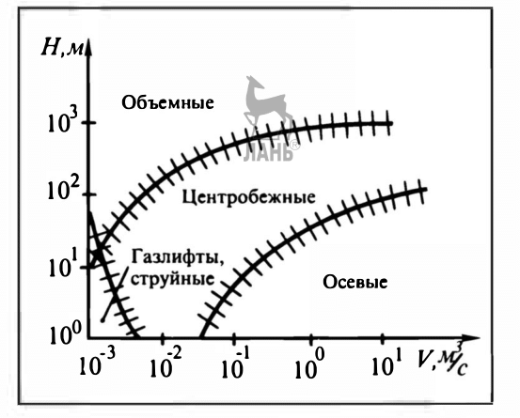
Рисунок 3 – Предпочтительные области применения насосов различных видов
В табл. 2 наряду с достоинствами и недостатками даны также краткие комментарии. Из последних, как правило, ясно, чем объясняется то или иное достоинство насоса или его недостаток.

Таблица 2 – Достоинства и недостатки насосов различных типов
Вид насоса | Достоинства |  | Недостатки
Вид насоса | Наименование | Комментарий | Наименование | Комментарий
Поршневые | Возможность создания любых напоров при заданной производитель-ности | Создаваемый насосом напор не зависит от производитель-ности | Невозможность перекачки жидкос-тей, содержащих твердые частицы | Наличие клапанов и опасность нарушения полноты их закрытия при попадании твердых частиц под тарелку клапана
Поршневые |  | Создаваемый насосом напор не зависит от производитель-ности | Неравномерность подачи | Это особенно существенно, когда равномерность подачи обязательна
Поршневые |  | Создаваемый насосом напор не зависит от производитель-ности | Необходимость тяжелых фундаментов | Обусловлена большими инерционными нагрузками на фундамент из-за неравномерного (с переменной скоростью) движения поршня
Поршневые | Возможность перекачки вязких жидкостей | Возможность создания любых напоров (преодоления любых противодавлений) | Необходимость тяжелых фундаментов
Поршневые | Возможность перекачки вязких жидкостей |  | Необходимость редуктора для снижения частоты вращения в сравнении с электродвигателем | Невозможность возвратно-поступательного движения поршня с большой частотой из-за высоких инерционных нагрузок
Поршневые | Возможность перекачки вязких жидкостей |  | Металлоемкость | В 4-5 раз больше, чем у центробежных, особенно при больших производительностях

Продолжение таблицы 2
Шестерен-чатые | Равномерность (или практическая равномерность) подачи | Движение рабочего органа с постоянной скоростью (или подача малых порций с большой частотой) | Сложность изготовления, тщательность сборки | Резкое снижение производитель-ности и напора при увеличении рабочих зазоров, прорезей и т.п. сверх допустимых пределов
Шестерен-чатые | Равномерность (или практическая равномерность) подачи |  | Малые производительности | Малая доля объема насоса заполняется жидкостью
Винтовые | То же | То же | То же | То же
Пластин-чатые | То же | То же | То же | То же
Пластин-чатые | То же | То же | Сложность изготовления, тщательность сборки | Резкое снижение производитель-ности и напора при увеличении рабочих зазоров сверх допустимых пределов
Центро-бежные | Непрерывная и равномерная подача; безынерционность | Жидкость непрерывно входит в насос и выходит из него | Взаимосвязь напора и производительности | Невозможность изменить один параметр (например, производителность) при неизменном втором (напоре)
Центро-бежные | Не требует тяжелых фундаментов | Отсутствуют инерционные нагрузки | Взаимосвязь напора и производительности
Центро-бежные | Не требует тяжелых фундаментов | Отсутствуют инерционные нагрузки | Нецелесообраз-ность конструирования центробежных насосов на малую производительность | Повышенные потери на трение в рабочем колесе насоса и пониженный его КПД при уменьшении ширины рабоче-го колеса
Центро-бежные | Возможность непосредствен-ного соедине-ния с электро-двигателем | Большая часто-та вращения рабочего колеса
Центро-бежные |  | Большая часто-та вращения рабочего колеса | Трудно сконструировать насос на высокие напоры (выше 10 МПа) | Связано с ограниченной механической прочностью констру-кционных материалов
Центро-бежные | Отсутствие клапанов | Возможность перекачки жидкостей со взвешенными частицами | Трудно сконструировать насос на высокие напоры (выше 10 МПа)
Центро-бежные | Отсутствие клапанов | Возможность перекачки жидкостей со взвешенными частицами | Пониженный КПД насоса | На 10-15% ниже, чем у поршнево-го насоса
Центро-бежные | Низкая метал-лоемкость, компактность | - | Пониженный КПД насоса | На 10-15% ниже, чем у поршнево-го насоса

Продолжение таблицы 2
 | Простота регулировки производительности | Регулировка осуществляется вентилем на нагнетательной линии | Подверженность кавитации | В особенности при перекачивании горячих жидкостей
Осевые | Большие производительности | - | Малые напоры | -
Струйные | Простота устройства | Отсутствие движущегося рабочего органа | Смешение перекачиваемой жидкости с рабочей | Невозможность использования насосов, если смешение этих жидкостей недопустимо
Струйные | Возможность перекачки жидкостей, содержащих мелкие твердые частицы | Отсутствие узких проходов для перекачиваемой жидкости | Смешение перекачиваемой жидкости с рабочей
Газлифт | Простота устройства | Отсутствие движущегося рабочего органа | Необходимость заглубления подъемной трубы в жидкость | Особенно важно учитывать при необходимости больших заглублений
Газлифт | Возможность подъема из глубоких скважин | Отсутствие сколько-нибудь заметных ограничений высо-ты подъема жидкости | Необходимость заглубления подъемной трубы в жидкость
Газлифт | Возможность подачи агрессивных жидкостей | При наличии материала (для подъемной трубы), стойкого к воздействию жидкости, простота замены подъемной трубы | Необходимость заглубления подъемной трубы в жидкость
Монтежю | Простота устройства | Отсутствие движущегося рабочего органа | Повышенная толщина стенок монтежю | Обусловлена повышенным давлением в монте-жю

Рассмотрение достоинств и недостатков насосов различных типов позволяет оконтурить предпочтительные области их применения (см. рис. 3).
Обьемные насосы применяют при малых и средних производительностях и больших (практически любых) напорах.
Наиболее широкое применение в химической промышленности находят центробежные насосы: при средних и высоких производительностях и не очень больших напорах.
При необходимости обеспечения весьма больших производительностей при малых напорах используют осевые насосы.
Струйные насосы и газлифты выгодно применять при малых производительностях и малых (и средних) напорах.
Простота устройства газлифтов, а также их надежность в работе позволяют им в ряде случаев (при небольших производительностях) конкурировать с центробежными насосами (например, при подъеме жидкостей из глубоких скважин, подаче агрессивных жидкостей и т.д.). Однако необходимость большого заглубления подъемной трубы в жидкости и низкий КПД этих насосов ограничивают область их применения.
Область применения монтежю (на рис. 3 не показана) также ограничена невысокими значениями напоров и производительностей. Увеличение напора приводит к повышению давления в монтежю, что вызывает необходимость существенного утолщения стенок. С увеличением размеров монтежю (на большие производительности) толщина их стенок также увеличивается.
Приведенные на рис.3 границы предпочтительных областей применения различных насосов являются подвижными. По мере развития науки и техники (например, создания новых конструкционных материалов) эти границы будут смещаться.
В заключение стоит отметить, что выбор вида насоса в каждом конкретном случае производится на основе технико-экономического расчета с учетом эксплуатационных и конструктивных характеристик насоса и другого оборудования. [1, с. 317-322]

5 Вспомогательное оборудование насосных станций
На насосных станциях кроме насосов и двигателей к ним имеются трубопроводное, механическое и вспомогательное оборудование, контрольно-измерительные приборы, электротехнические противопожарные и санитарно-технические устройства.
Трубопроводное оборудование включает затворы, задвижки, шандоры для водоприемных устройств, обратные клапаны, специальные фасонные части трубопроводов. На большинстве насосных станциях затворы, задвижки и шандоры применяют с электроприводом.
Механическое оборудование включает подъемно-транспортные механизмы (ручные тали, электротельферы, подвесные кран-балки с ручным или электрическим приводом, краны мостовые), механизмы для дробления твердых включений в жидкости (на канализационных насосных станциях), а также сороудерживающие устройства (решетки, неподвижные и вращающиеся сетки на водопроводных насосных станциях).
К вспомогательному оборудованию относятся: система залива центробежных насосов (вакуум-насосы, гидроструйные насосы и т.п.), дренажные насосы, система осушения насосных станций во время ремонта, система технического водоснабжения (на канализационных насосных станциях).
Электротехнические устройства включают электродвигатели, распределительные щиты и трансформаторные подстанции, в состав которых входят трансформаторы, масляные выключатели электрических цепей напряжением более 380 В, ячейки комплектного распределительного устройства.
Контрольно-измерительные приборы предназначены для измерения: давления в напорных трубопроводах и напорных патрубках каждого насоса, расходов и объемов подаваемой воды или сточных вод, уровней в водоприемниках, резервуарах и дренажных приямках, температуры подшипников (у крупных насосов).
Для измерения давления и вакуума используют манометры и вакуумметры, подачи воды — расходомеры, а объема поданной жидкости – счетчики жидкости. Для трубопроводов Dy 150 мм применяют расходомеры переменного перепада с диафрагмами, соплами или трубками Вентури, ультразвуковые и электромагнитные расходомеры. Наиболее совершенны для трубопроводов Dy 400 мм ультразвуковые расходомеры. Уровни жидкости в резервуарах и других устройствах измеряют с помощью поплавковых, буйковых и емкостных уровнемеров, а также дифманометров-уровнемеров. Для измерения уровней сточных вод применяют бесконтактные ультразвуковые уровнемеры, например ЭХО-5. [3]

Список использованной литературы:
1. Процессы и аппараты химической технологии. Общий курс: учебник. В. Г. Айнштейн, М. К. Захаров, Г. А. Носов [и др.]. – СПб: электронно-библиотечная система Лань, 2019. – 916 с.. [электронный ресурс] URL: https://e.lanbook.com/book/111193 (дата обращения: 27.12.2021). — Режим доступа: для авториз. пользователей.
2. Процессы и аппараты химической технологии в технике защиты окружающей среды. Учебное пособие Таранцева К.Р., Таранцев А.А. – М.: Инфра-М, 2018. – 412 с.
3. Инженерное оборудование зданий и сооружений: Энциклопедия / гл. ред. Яковлев С.В.. – М.: Стройиздат, 1994. – 512 с.

